Выдача уведомления о соответствии (несоответствии) построенных или реконструированных объекта индивидуального жилищного строительства или садового дома требованиям законодательства о градостроительной деятельности

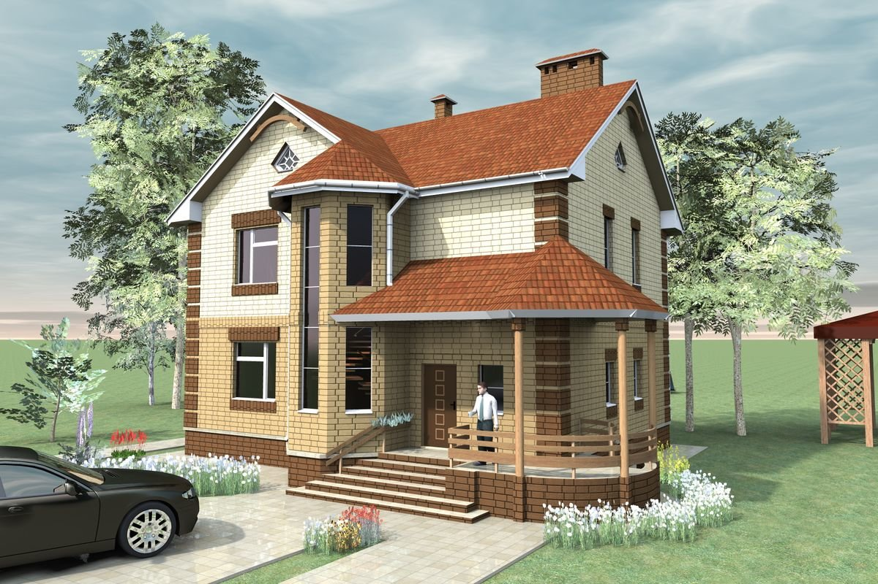

В случае строительства или реконструкции объекта индивидуального жилищного строительства или садового дома застройщик в срок не позднее одного месяца со дня окончания строительства или реконструкции объекта индивидуального жилищного строительства или садового дома подает на бумажном носителе уведомление об окончании строительства или реконструкции объекта индивидуального жилищного строительства или садового дома

СПОСОБЫ ПОДАЧИ ЗАЯВЛЕНИЯ НА ВЫДАЧУ УВЕДОМЛЕНИЯ
- На портале ГОСУСЛУГ: https://www.gosuslugi.ru/
- Через Многофункциональный центр по следующим адресам >>>
- Через приемную управления градостроительства (г. Уссурийск, ул. Октябрьская, 58, 4 этаж)

ПЕРЕЧЕНЬ НЕОБХОДИМЫХ ДОКУМЕНТОВ
Обязательные:
- уведомление об окончании строительства или реконструкции объекта индивидуального жилищного строительства или садового дома;
- документ, удостоверяющий личность гражданина (граждан), являющегося физическим лицом, либо личность представителя физического или юридического лица;
- документ, подтверждающий полномочия представителя застройщика, в случае, если уведомление об окончании строительства направлено представителем застройщика;
- технический план здания в оригинале на бумажном и электронном носителе;
- заключенное между правообладателями земельного участка соглашение об определении их долей.
Рекомендуемые:
- правоустанавливающие документы на земельный участок в случае, если права на него не зарегистрированы в Едином государственном реестре недвижимости.

СРОК ПРЕДОСТАВЛЕНИЯ МУНИЦИПАЛЬНОЙ УСЛУГИ
Выдача уведомления о соответствии (несоответствии) построенных или реконструированных объекта индивидуального жилищного строительства или садового дома осуществляется в срок не более 7 рабочих дней со дня регистрации уведомления об окончании строительства или реконструкции объекта индивидуального жилищного строительства или садового дома в управлении градостроительства

ПОЛЕЗНАЯ ИНФОРМАЦИЯ
- блок схема предоставления муниципальной услуги;

